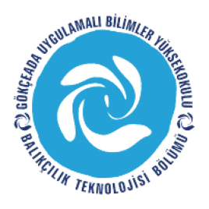
ÇANAKKALE ONSEKİZ MART ÜNİVERSİTESİ
GÖKÇEADA UYGULAMALI BİLİMLER YÜKSEKOKULU
BALIKÇILIK TEKNOLOJİSİ BÖLÜMÜ LİSANS PROGRAMI

2018-2019 GÜZ DÖNEMİ İKİNCİ SINIF ARA SINAV PROGRAMI

DERS | TARİH | SAAT | DERSLİK | GÖZETMEN
Deniz Memelileri ve Sürüngenleri  (Öğr.Gör. M. İdil ÖZ) | 12.11.18 | 11:00 | Derslik 1
Balık Sistematiği  (Doç.Dr. Hakan AYYILDIZ) | 13.11.18 | 09:00 | Derslik 1
Genel Mikrobiyoloji  (Dr.Öğr.Üyesi Aytaç ALTIN) | 14.11.18 | 09:00 | Derslik 1
Av Araçları  (Doç.Dr. Deniz ACARLI) | 15.11.18 | 10:00 | Derslik 1
Dalma ve İlkyardım  (Doç.Dr. Deniz ACARLI) | 15.11.18 | 11:00 | Derslik 1
Mesleki İngilizce I  (Öğr.Gör.M.İdil ÖZ) | 16.11.18 | 09:00 | Derslik 1
Su Kalitesi  (Öğr.Gör. M. İdil ÖZ) | 16.11.18 | 10:00 | Derslik 1

